专 业： 计算机类
班 级： 五班
学 号： 2021122156404
姓 名： 周烨
指导教师： 郜晓晶

实验名称 | 实验二 栈的设计与实现
实验  内容 | - 初始化栈。  - 入栈和出栈  3. 判断栈是否为空  4. 十进制整数转换为二进制数  5. 括号匹配
实验  环境 | Windows操作系统+CodeBloack
实验目的 | 1、熟练掌握栈结构的实现方法  2、能够使用栈解决实际问题

源  代  码 | #include <stdio.h>  #include <stdlib.h>  #include <stdbool.h>  typedef struct SNode  {  int value;  struct SNode *next;  }*SNode;  typedef struct Stack  {  SNode top;  SNode bottom;  int len;  }*Stack;  void InitStack(Stack S)  {  S->top = (SNode)malloc(sizeof(SNode));  S->bottom= (SNode)malloc(sizeof(SNode));  S->top = NULL;  S->bottom = S->top;  S->len = 0;  }  bool IsEmpty(Stack S)  {  if (S->len == 0)  return true;  else  return false;  }  void Push(Stack S, int x)  {  SNode node = (SNode)malloc(sizeof(SNode));  node->value = x;  if (S->top == S->bottom)  {  S->top = node;  node->next = NULL;  }  else  {  node->next = S->top;  S->top = node;  }  S->len++;  }  （写不完时，可另加附页。）
源  代  码 | void Pop(Stack S)  {  if (IsEmpty(S))  printf("此栈为空\n");  else  {  printf("栈顶元素为：%d\n", S->top->value);  S->top = S->top->next;  S->len--;  }  }  void main()  {  Stack S = (Stack)malloc(sizeof(Stack));  InitStack(S);  printf("输入要转换的数：\n");  int x = 0;  scanf("%d", &x);  while (x)  {  Push(S, x%8);  x = x / 8;  }  while (!IsEmpty(S))  {  Pop(S);  }  system("pause");  }  （写不完时，可另加附页。）
源  代  码 | #include <stdio.h>  int Match(char *str); /*函数声明，形参为字符串指针*/  int main( )  {  char str[100]; /*定义尽可能大的字符数组以接收键盘的输入*/  int k; /*k接收调用函数Match的结果*/  printf("请输入一个算术表达式：");  scanf("%s", str); /*将表达式以字符串方式输入*/  k = Match(str); /*函数调用，实参为字符数组的首地址*/  if ( k==0)  printf("正确匹配\n");  else if ( k==1 )  printf("多左括号\n");  else  printf("多右括号\n");  return 0;  }  int Match(char *str)  {  char s[100]; /*定义顺序栈，并假定不会发生溢出*/  int i, top = -1; /*top为栈s的栈顶指针*/  for (i = 0; str[i] != '\0'; i++) /*依次对每一个字符str[i]进行处理*/  {  if (str[i] == ')') { /*当前扫描的字符是右括号*/  if ( top > -1 ) top--; /*出栈前判断栈是否为空*/  else return -1;  }  else if (str[i] == '(') /*当前扫描的字符是左括号*/  s[++top ] = str[i]; /*执行入栈操作*/  }  if (top == -1) return 0; /*栈空则括号正确匹配*/  else return 1;  }  （写不完时，可另加附页。）

实  验  结  果  分  析  及  心  得  体  会 | 实验运行结果或者是验证性的结果(截自己程序运行的图):  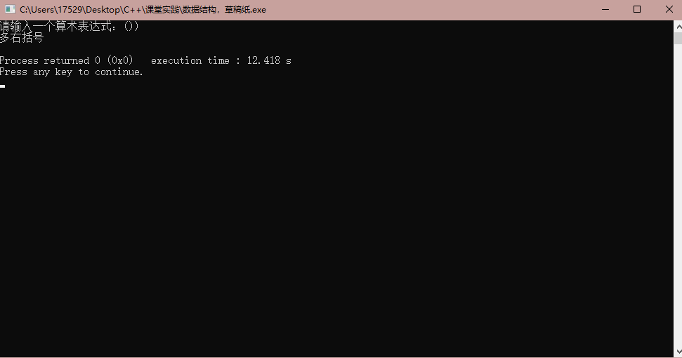  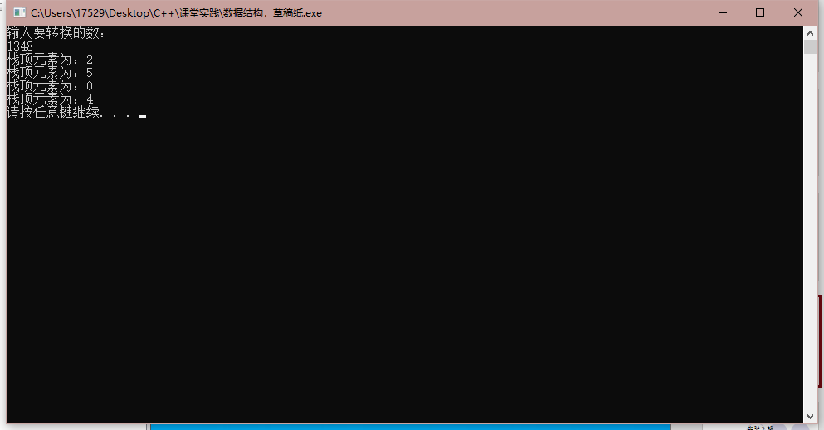  分析结果以及在实验中应注意的问题:  应该熟练掌栈的功能，明白各种接口函数的调用，同时也要明白进制转换和括号匹配的算法设计，对于数组或者链表的运用要非常熟练
成  绩  评  定 | 实验评分：  教师签名：  年 月 日

